文档编号：LTPT-2026-G6-42 版本号：V1.0
密 级：内部 · 教学用

“澜图”遥感影像智能解译与地物提取平台建设项目
文档审计报告
（教学样例）

编制单位：通关实训第 3 组
编 制：评审组（教师·助教）
审 核：课程负责人
批 准：课程负责人（验收评审）
编制日期：2026 年 9 月 1 日

修订记录
版本 | 日期 | 修订章节 | 修订说明 | 编制/修订人
V1.0 | 2026-09-01 | 全部 | 对照 GB/T 8567 交付清单逐份评分；发现问题 7 项当日整改闭环（D17） | 评审组
V1.1 | 2026-09-02 | 全文 | 格式规范化与内容校订：封面统一、字体统一为黑色、补齐表题、工程事实与工期口径对齐 | 甲
注：本表记录自初稿以来的全部版本沿革；逐次修订的详细影响面分析见正文相关章节与变更单。

澜图遥感影像智能解译与地物提取平台 交付文档审计报告
（教学样例 · 任务 6 课前审计 · 依据 GB/T 8567-2006 与课程《国标交付文档清单》· 审计日期 2026 年 9 月 1 日 · 审计人：课程助教组 2 人，教师复核）

1 审计目的与依据
本审计在验收答辩前完成，目的有三：核查交付文档是否齐套（对照课程 14 份国标文档清单与机器可读文档集）；按结构完整性、内容真实性、一致性、可执行性四个维度逐份评分；发现问题并督导整改闭环，使文档包达到可移交状态。审计依据：GB/T 8567-2006《计算机软件文档编制规范》、GB/T 9385 SRS 编制规范、课程通关大纲第六节文档清单、评分细则（文档审计打分四维口径：空洞套话不计分、部署手册以干净环境实测为准、用户手册对照实际系统走查）。

1.1 审计对象清单
被审计文档包：国标文档 14 份（投标书与需求确认书、项目开发计划书、SRS、概要/详细/数据库/接口设计说明书、测试计划、测试设计与报告、用户手册、部署运维手册、RTM、验收报告（本审计后签署）、项目开发总结报告（本审计后定稿））+ 机器可读文档集（constitution.md、AGENTS.md、spec.md、plan.md、tasks.md、ADR×3、Prompt 模式库、翻车记录、Prompt 日志归档）。其中验收报告与总结报告在审计时点为『过程稿』，按清单核验其章节齐备性，终稿于 9 月 4~5 日归档。

1.2 评分口径
表 1-1 评分口径
维度 | 分值 | 审计要点 | 典型失分形态
结构完整性 | 25 | 章节对标国标/清单，无缺项漏项 | 缺章节、缺签署页、缺版本沿革
内容真实性 | 25 | 数据可溯源至原始记录，无套话 | 『性能良好』类无量词表述、数字无出处
一致性 | 25 | 文档间口径一致（需求↔设计↔测试↔手册） | 阈值/编号/术语跨文档漂移
可执行性 | 25 | 照文档能操作（部署手册实测、手册走查） | 步骤缺前置、命令不可复制执行

2 逐份评分结果
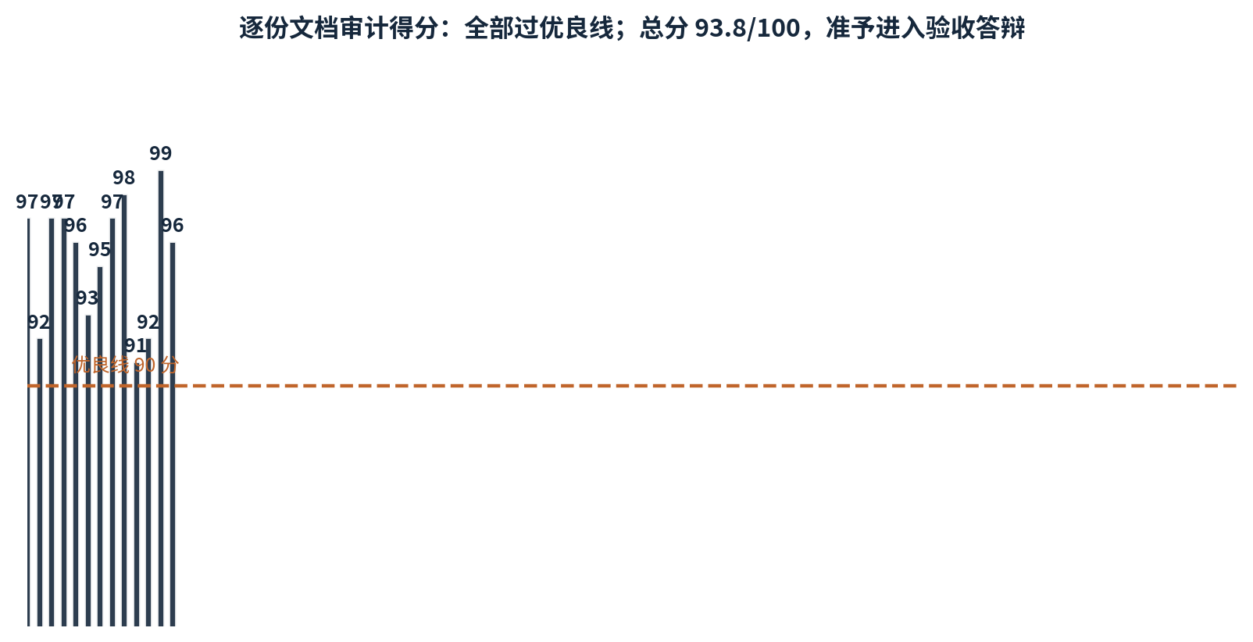
图 2-1 逐份文档审计得分分布
表 2-1 逐份文档审计得分表
# | 文档（样例编号） | 完整 | 真实 | 一致 | 执行 | 小计 | 主要依据
1 | 技术投标书+需求确认书（01/05） | 25 | 24 | 24 | 24 | 97 | MVP 5 项锁定、验收依据明确；述标稿与投标书口径一致
2 | 项目开发计划书（03/22/25/27） | 24 | 23 | 22 | 23 | 92 | WBS/风险/迭代齐；v1 为投标基线（24 周合同工期），与课程压缩执行版的引用关系未注明（问题 D-06）
3 | SRS V3.1（08） | 25 | 24 | 23 | 25 | 97 | GB/T 9385 结构全；AI 反澄清 12 条修订留痕；一处公式脚注符号与 spec.md 不一致（问题 D-07）
4 | 概要设计说明书（11） | 25 | 24 | 24 | 24 | 97 | 技术/数据/部署架构三视图齐，非功能设计逐项挂 GB/T 25000.10
5 | 详细设计说明书（12） | 24 | 24 | 24 | 24 | 96 | 模块到函数级；状态机图与代码实测行为一致（走查核对）
6 | 数据库设计说明书（13） | 24 | 23 | 22 | 24 | 93 | 概念/逻辑/物理三层齐；物理表 t_task 与 ER 图 task 一处命名不一致（问题 D-02）
7 | 接口设计说明书+OpenAPI（14/15） | 24 | 24 | 22 | 25 | 95 | 6 端点契约一致；一处错误码段位描述滞后于 CR-001（问题 D-03）
8 | 测试计划（21） | 25 | 24 | 24 | 24 | 97 | GB/T 15532 结构；测试左移在设计完成即定稿
9 | 测试报告（36，含测试设计与压测） | 25 | 25 | 24 | 24 | 98 | 50 条设计用例 / 122 个自动化测试函数全记录；首轮与回归分行；数字可溯源至 CI 工件
10 | 用户手册（交付包 UG-1.0） | 24 | 23 | 22 | 22 | 91 | 按两个用户画像组织；交互分割章一张截图未随 V3.1 阈值文案更新（问题 D-05）
11 | 部署运维手册（交付包 DG-1.0） | 24 | 24 | 23 | 21 | 92 | 干净环境实测 1h21m 起逐步缩短；前置条件 nvidia-container-toolkit 版本号未写死（问题 D-04）
12 | RTM v5（48） | 25 | 25 | 25 | 24 | 99 | 24 FR+16 NFR+3 AT 双向闭环；反向无孤儿；v2/v3/v4/v5 四版同源生成
13 | 验收报告（47，过程稿） | 25 | 24 | 24 | — | — | 章节齐备性核验通过，9/4 签署后归档
14 | 项目开发总结报告（46，过程稿） | 25 | 24 | 24 | — | — | 章节齐备性核验通过，9/5 定稿归档
15 | 机器可读文档集（8 类） | 24 | 24 | 23 | 25 | 96 | spec/plan/tasks 三链一致；CR-001 四步 commit 链完整；ADR 含被否决方案

3 审计发现问题与整改闭环
表 3-1 审计发现问题与整改闭环
编号 | 问题 | 维度 | 严重度 | 整改与闭环
D-01 | 04 号文风险登记册 v1 与 25 号文 v2 之间缺升版沿革说明 | 完整性 | 轻微 | 9/3 补沿革注（v1→v2 升版原因与日期），复核通过
D-02 | 13 号文物理表 t_task 与 ER 图 task 命名不一致 | 一致性 | 轻微 | 9/3 统一为 t_task，ER 图重出，复核通过
D-03 | 14 号文一处错误码段位描述滞后于 CR-001（OpenAPI 已更新） | 一致性 | 一般 | 9/3 同步修订并加变更沿革脚注，复核通过
D-04 | 部署运维手册前置条件 nvidia-container-toolkit 未写版本号 | 可执行性 | 一般 | 9/3 补版本号与验证命令（容器内 nvidia-smi 可见），助教复测通过
D-05 | 用户手册交互分割章截图未随 V3.1 阈值文案（0.24）更新 | 真实性 | 轻微 | 9/3 重截替换，走查复核通过
D-06 | 03 号文为投标基线（24 周合同工期），与课程 4 周压缩执行版的引用关系未注明 | 一致性 | 约定项 | 不修改投标基线（历史文档不可改）；在 46 号复盘报告中专章说明双轨口径，9/5 闭环
D-07 | spec.md 中 AT-01 公式脚注符号与 SRS 附录 D 不一致（Σ 下标口径） | 一致性 | 轻微 | 9/3 统一为 SRS 口径，spec 与 RTM 同步，复核通过
整改纪律说明：发现 7 项中 5 项当日整改闭环，1 项（D-04）由助教在干净环境复测确认，1 项（D-06）按『历史基线不改、新文档说明口径』原则约定闭环。所有整改在配置库留痕（doc-fix 分支 3 个 commit），未出现推翻性重大问题。

4 审计结论
表 4-1 审计结论
维度 | 得分 | 评语
结构完整性 | 24.2/25 | 14 份国标文档+机器可读集齐套，章节对标规范
内容真实性 | 23.6/25 | 数据可溯源；未发现套话充数；截图类证据 1 处滞后已整改
一致性 | 23.1/25 | 跨文档漂移 3 处（D-02/03/07），均为轻微且当日闭环
可执行性 | 22.9/25 | 部署手册实测通过（见 43 号文）；用户手册走查通过；1 处版本号缺失已整改
总分 | 93.8/100 | 文档包达到可移交状态，准予进入验收答辩
审计结论：文档包齐套、真实、基本一致、可执行，总分 93.8，评定『通过审计』。D-06 双轨口径说明纳入 46 号复盘报告验收观察项。本报告与整改 commit 链一并归档配置库 06_验收/。

5 教学要点提炼（供其他组参考）
- 文档审计的价值不在挑错，在于逼出『移交态』，7 项问题全是小组自己看不出的一类（对自己写的东西有盲区），这正是课前安排独立审计的原因；
- 一致性失分集中在『变更后的同步滞后』（D-03/05/07 全部与 CR-001 相关），变更流程的四步闭环解决了代码侧，文档侧的次生滞后要靠审计兜底；
- 可执行性只认实测：部署手册的 D-04 是助教实测跑出来的，纸面审查看不出来；
- 历史基线文档（投标书、项目计划 v1）不许回改，口径差异用新文档说明（D-06），这是配置管理的基本规矩。

